**Git and Github Relevance**

1. **如何与Git and Github做关联**

1.先设置全局的名称和邮箱

[Git](http://lib.csdn.net/base/git) config -global user.name "lsq4590578"

git config -global user.email "lsq_4590578@126.com"

SSH Key的配置：

1.Windows下打开Git Bash，创建SSH Key，按提示输入密码，可以不填密码一路回车

$ ssh-keygen -t rsa -C "lsq_4590578@126.com"

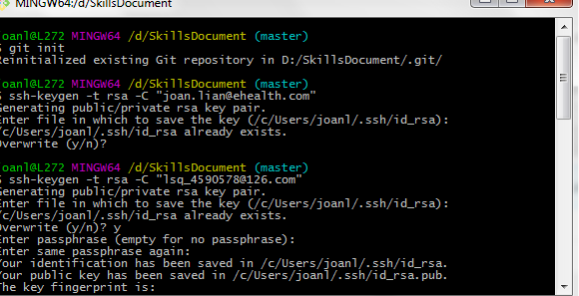

然后用户主目录/.ssh/下有两个文件，id_rsa是私钥，id_rsa.pub是公钥

2.获取key，打开.ssh下的id_rsa.pub文件，里面的内容就是key的内容复制到github的SSH Keys中

$ start ~/.ssh/id_rsa.pub

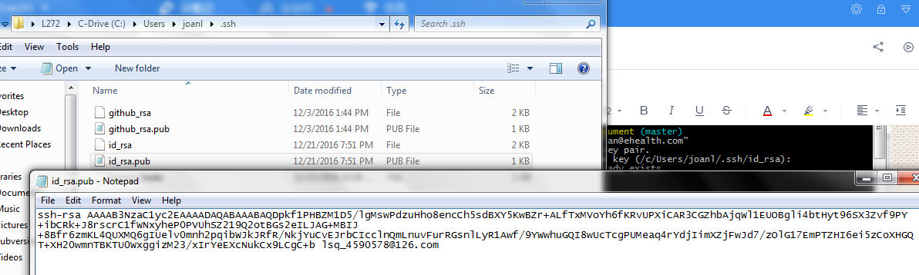

3.登录GitHub，打开"SSH Keys"页面，快捷地址：[https://github.com/settings/ssh](https://github.com/settings/ssh%20)

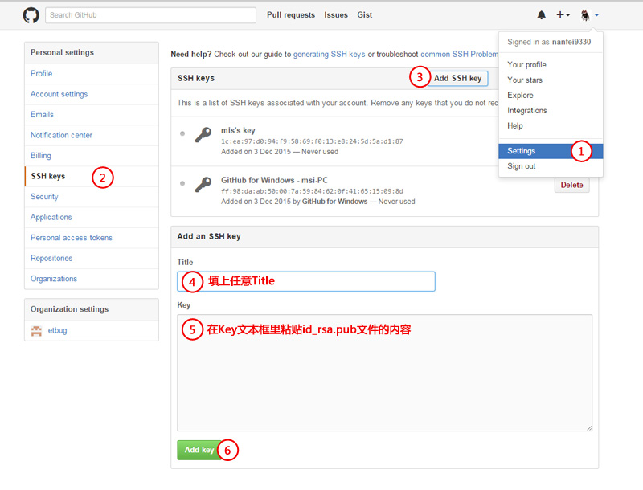

4.测试ssh key是否成功，使用命令“ssh -T git@github.com”，如果出现You’ve successfully authenticated, but GitHub does not provide shell access 。这就表示已成功连上github。

**远程库与本地库之间的操作：**

1.从远程克隆一份到本地可以通过git clone

Git支持HTTPS和SSH协议，SSH速度更快

$ git clone git@github.com:nanfei9330/xx.git

2.本地库关联远程库，在本地仓库目录运行命令：

$ git remote add origin git@github.com:lsq4590578/.git

请替换为自己仓库的的SSH

D:\yunbiji\weixinobU7VjkvHNsjBe-nlTzHVxMMJ188\66d5cad03c924dbc9eb5c6bf27e9e8b6\clipboard.png

3.推送master分支的所有内容

$ git push -u origin master

第一次使用加上了-u参数，是推送内容并关联分支。

推送成功后就可以看到远程和本地的内容一模一样，下次只要本地作了提交，就可以通过命令：

$ git push origin master

把最新内容推送到Github

=================实战一下吧======================

本地创建文本test.txt，运行:

$ git add text.txt $ git commit -m"添加新文件" $ git push origin master

然后就可以在github看到同步了

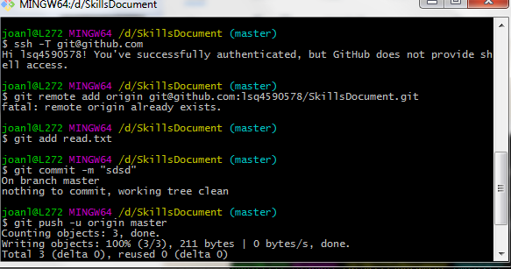

4.去Github页面查看新上传的数据是否上传成功。

1. **Git命令**
2. **Git pull/push/merge的理解与作用**